Муниципальное бюджетное дошкольное образовательное учреждение «ДЕТСКИЙ САД КОМБИНИРОВАННОГО ВИДА №48»Советского района г .Казани .

Конспект занятия по развитию речи в подготовительной логопедической группе по теме : «Люблю тебя, мой край родной» .

Выполнила: Конова А.А.
Цель:
1. Дать детям представление, что такое Родина, родной край.
2. Познакомить детей с географической картой и государственной символикой Республики Татарстан (государственный флаг, герб, гимн).
3. Расширить знания детей о родном городе.
4. Развивать монологическую речь детей, память, мышление.
5. Воспитывать любовь к родному краю, к ее природе, бережное отношение к ней.
Предшествующая работа: рассматривание альбома о Казани, познакомить детей с легендами о Казани, с художественными произведениями писателей и поэтов Татарстана.
Материалы: карта Татарстана; иллюстрации Казани, Казанского Кремля, природы; портрет царицы Сююмбике; репродукции герба, флага Татарстана; диск с гимном Республики Татарстан.
Ход занятия
1.Оснавная часть.
Воспитатель читает стихотворение «Лучше нет родного края» Жура-жура-журавель!
Облетал он сто земель.
Облетал, обходил,
Крылья, ноги натрудил.
Мы спросили журавля:
– Где же лучшая земля? –
Отвечал он, пролетая:
– Лучше нет родного края! (П.Воронько)
В: Ребята, сегодня у нас будет необычное занятие. Мы с вами будем говорить ,как вы думаете о чём?
Ответ детей: О родном крае. В: Правильно.
У каждого человека есть Родина . Для россиян, а мы с вами россияне, - это Россия. Но у каждого из нас есть ещё и Малая Родина, то есть место, уголок, где он родился и вырос. Туган ягым - Татарстан, что в переводе с татарского: Край родной - Татарстан! Нам повезло родиться и жить в этом удивительном и прекрасном местечке нашей огромной страны.
Мы родились и живем в Татарстане, поэтому наша Малая Родина - это Республика Татарстан, город Казань. Вот, что сказал татарский поэт Сибгат Хакимова.
Спросите нас: - Откуда вы?
Мы с Волги, из Казани.
Поит нас волжская вода,
Мы хлеб растим, пасем стада,
Качаем нефть, грузим суда,
В свободном Татарстане.
В: Посмотрите, пожалуйста, на карту Республики Татарстан, вот ее граница (воспитатель на карте обводит границу).
В: На карте мы видим голубые ленточки. Как вы думаете, что они обозначают? Ответы детей: Реки.
В: Правильно, это реки. Какая самая широкая река протекает по нашей республике? Ответы детей: Волга. В:Да, это река Волга. Волга одна из самых длинных и полноводных рек России. А какие еще реки вы знаете, которые расположены в нашей республике? Ответы детей: Казанка, Кама.
В: Вот эти зеленые пятна на карте - это леса, посмотрите, как много лесов в нашей республике и мы стараемся их беречь и приумножать. А вот эти кружочки обозначают города. Дети, какой город является столицей нашей республики? Ответы детей: Казань.
В:Правильно, это Казань. А какие города нашей республики вы ещё знаете? Ответы детей: Зеленодольск, Нижнекамск, Лениногорск, Набережные Челны.
В: Казань - столица Республики Татарстан (воспитатель показывает иллюстрации с изображением города).
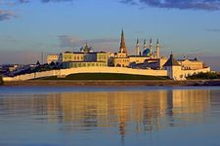 1 ребенок : Занялась, зарделась неба грань,
Брызнули лучи по небосклону.
Здравствуй, город - славная Казань!
Кланяюсь тебе земным поклоном.
2 ребёнок: Радостью Казань моя полна
И светла и зелена.
Город кажется весной
Белой чайкой над волной.
Чудны парки и сады.
Всюду яркие цветы.
В этом городе живет
Дружный труженик – народ.
В: Наш город очень большой и красивый, сейчас в нем проживает более 1 миллиона жителей. И, чтобы доехать до другого конца города, нам с вами надо ехать на машине около двух часов. Однако таким большим наш город был не всегда. Представьте, что много лет назад и даже много веков назад, когда еще не было ваших мам, бабушек и прабабушек, наш город был совсем маленьким, крошечным. Его можно было обойти вокруг всего за 15 минут. И жителей в нем тоже проживало мало. Эти жители называли себя волжские булгары. Это они построили маленькую крепость "Казань" на высоком холме в устье двух рек Казанки и Волги. Позднее стены этой деревянной крепости были заменены на каменные. Сами жители входили в город через проездные ворота. Каждое утро около этих башен опускался подъемный мост через канаву с водой и по нему путники и торговцы из других стран, родственники жителей заходили в город. Сегодня в крепости уже не живут люди как раньше, нет рынков и бань, конного двора и домов богатых горожан. В наше время древняя крепость "Казанский Кремль" - это памятник архитектуры, памятник прошлого. Стены этой крепости сегодня охраняются государством.

3 ребенок:
Да можно ли край мой пером описать,
И ль кистью его на холсте набросать?
Найдется ли в мире художник такой,
Чтоб мог передать он в картине
Твою красоту, о Татарстан, мой родной.

4 ребенок :Твоею славой, твоей судьбой.
Татарстан мой, горжусь тобой,
– прекрасной Родиной моей,
Нигде на свете нет тебя милей!

В:Много легенд связано с названием нашего города. Казан - по-татарски котел: посуда для приготовления пищи. Как гласит легенда, вечером усталые воины остановились на ночлег, стали готовить пищу. Один из воинов взял казан, пошел за водой, уронил его в реку и стал кричать: "Ай, казан, казан!" отсюда и пошло - то место стали называть Казан, Казань.
А другая легенда связана с названием нашей речки Казанки.
" В городе Казани была речка. На ее берегах жила стая гусей. Люди очень любили наблюдать за этими птицами, а на татарском языке гусей называют "каз". Улетая, осенью они оставляли лишь перья в память о себе. Птицы плавали на речке. Так и стали называть люди эту речку в память о гусях «Казанкой».
В Казани, как и во всем Татарстане, проживает много людей разных национальностей: татары, русские, марийцы, чуваши.
В Республике Татарстан есть свой Государственный флаг, герб (воспитатель показывает флаг и герб Республики Татарстан) и гимн, который сочинил выдающийся композитор Татарстана Рустем Яхин.
В:Дети, давайте встанем и послушаем наш гимн (звучит гимн Республики Татарстан).Затем дети садятся на свои места.
- На какие части разделен Государственный флаг Татарстана? Ответ детей: Государственный флаг разделен на три части: верхняя часть - зеленая, нижняя - красная, а в середине - узкая белая полоска.
В: Каждый цвет имеет свое значение. Красный - это цвет солнца, огня. Зеленый - символ живой природы и молодости. Белый - символ чистоты и мира.
На государственном гербе Республики Татарстан изображен крылатый белый барс на фоне красного солнца. Барс олицетворяет богатство, силу. На боку у барса круглый щит, на котором изображена астра. Щит означает защиту, цветок - долгую жизнь. Все цвета государственного герба напоминают цвета государственного флага. Внутри зеленого кольца золотом написан татарский орнамент, символизирующий красоту и плодородие нашей земли.
Физкультминутка.
- Сейчас мы с вами сделаем небольшую зарядку. Дети встают в круг.
- Территория нашей республики очень большая (руки в стороны).
- По многоводным рекам плывут красивые корабли (руками изображают волны).
- В лесах растут высокие деревья (руки вверх).
- В чаще леса живут косолапые медведи (изображают медведей), серые зайцы (прыжки на месте), рыжие лисицы (изображают лисиц).
- На полях порхают разноцветные бабочки (изображают бабочек), прыгают зеленые кузнечики (прыжки).
- Молодцы. Сели на свои места.
В: Казанский Кремль - является Визитной карточкой Казани. Это единственная в мире живущая татарская крепость. Всех туристов восхищают красивые белокаменные башни и мощные высокие-высокие стены Кремля.
5ребёнок: Запоет стена как арфа
Белый звон стечет с горы .
Сотворили в полдень чудо
Музыканты, маляры!
Что бы Кремль стоял светло,
Как слеза в глазах
Чтобы всякому приснилось
Белым сном Казань . ( Р. Кутуя ) (воспитатель показывает иллюстрацию Казанского Кремля)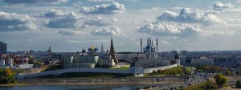
- Давайте вспомним, какие архитектурные памятники находятся на территории Казанского Кремля? (Дети вместе с воспитателем составляют на интерактивной доске карту - схему Казанского Кремля).
В: При входе в Кремль нас встречает Спасская башня. В чем особенность этой башни? Ответ детей: На ней расположены часы.
В:Так выглядит Спасская башня Кремля (показ иллюстрации) . 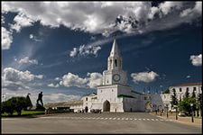 Она построена из белого камня. Раньше проезд через неё закрывали на ночь опускающейся железной решеткой и тяжелыми воротами. Спасская башня десять раз полностью сгорала в огне пожаров, но всякий раз вновь и вновь отстраивалась. Сейчас это один из красивейших символов нашего города.
- Какая еще башня расположена на территории Кремля? Ответ детей: Башня Сююмбике. (Воспитатель демонстрирует портрет царицы Сююмбике, иллюстрацию башни Сююмбике.)
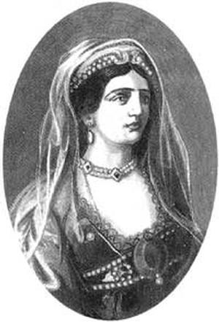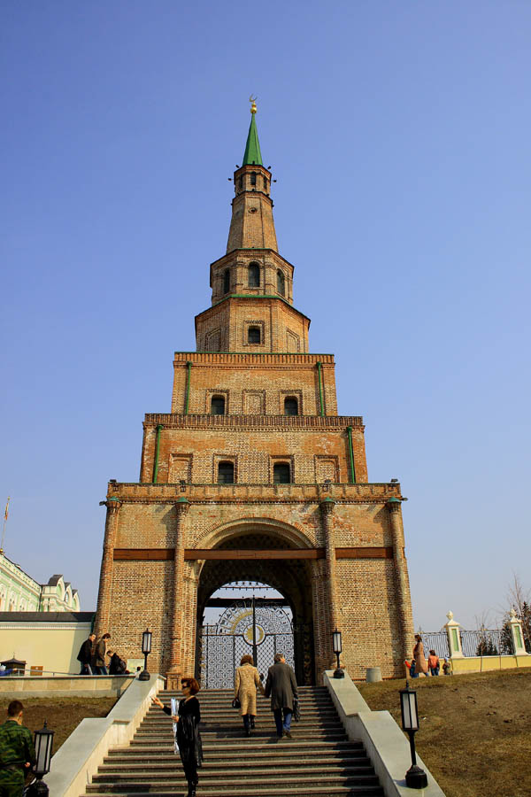
- Сююмбике была прекрасной царицей, которая жила много лет тому назад в Казани. Её красота пленила грозного царя, которого звали Иван Грозный. Не захотев стать женой царя Ивана Грозного, Сююмбике прыгнула с вершины башни. Поэтому эту башню так и называют - башня Сююмбике.
Башня построена из красного кирпича, высота башни 58 метров, она состоит из 7 ярусов разного размера. Башня Сююмбике - символ города Казани.
- Какие еще достопримечательности мы знаем на территории Кремля?
Ответ детей: Мечеть Кул - Шариф, Благовещенский собор.
- Благовещенский собор был построен мастерами много лет тому назад.
Это очень красивое белокаменное строение (воспитатель показывает иллюстрации).
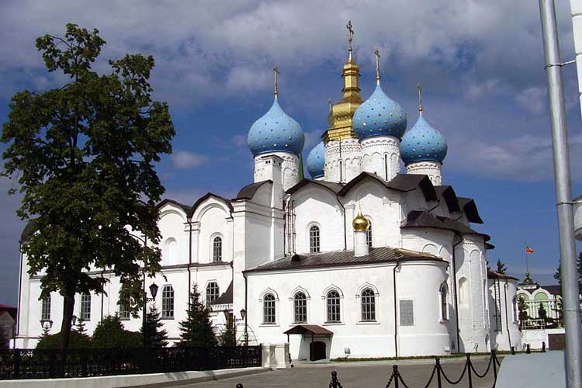 Мечеть Куль-Шариф была построена совсем недавно. Архитекторы создали очень красивое строение, украшенное арочными конструкциями, формами тюльпана, которое возвышается над стенами Кремля (воспитатель показывает иллюстрации).
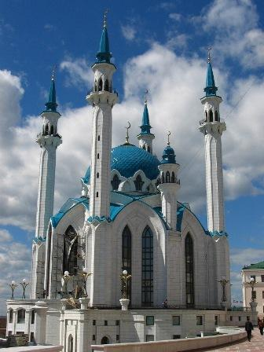
2.Заключительная часть .
- Дети, сегодня мы говорили о нашей Родине. Скажите, в какой республике мы живем? Ответы детей.
- Назовите столицу Республики Татарстан? Ответы детей.
- На какие части разделен Государственный флаг Татарстана? Ответы детей.
- Что изображено на гербе республики? Ответы детей.
- Какие достопримечательности города находятся на территории Казанского Кремля? Ответы детей.
- Любите ли вы свой город? Ответы детей.
- Молодцы, теперь вы знаете, в какой республике мы живем, знаете символику родного края. Наше занятие я хочу закончить стихотворением.
Ты стал неузнаваем, Татарстан!
Ты стал счастливым краем, Татарстан!
Славься, Татарстан! Край золотой,
Славься народ, окрыленный мечтой!

